Муниципальное бюджетное образовательное учреждение
дополнительного образования детей
Центр детского творчества станицы Роговской
муниципального образования Тимашевский район

Познавательная викторина
«Олимпийские игры».

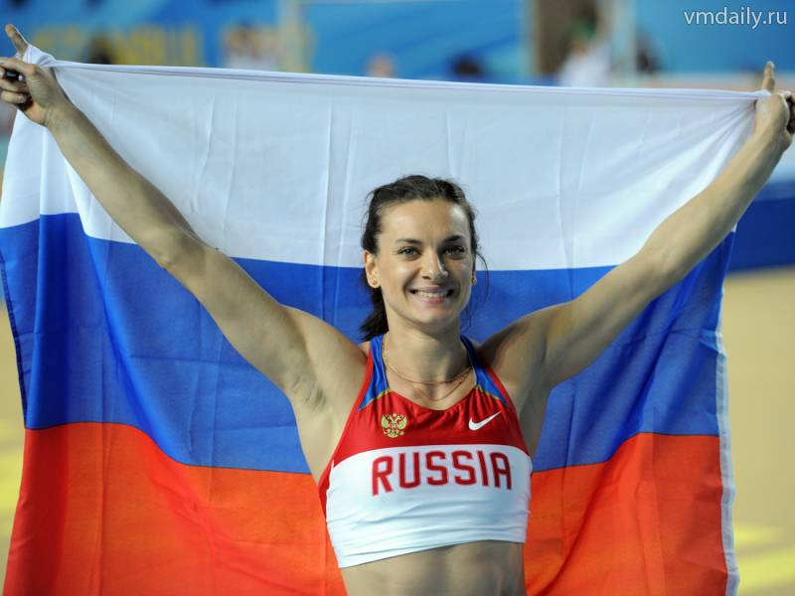

Составила: педагог дополнительного
образования Бунякова Е.В.

2014

Цель: расширение кругозора учащихся, воспитание чувства гордости за свою страну, патриотизма.
Задачи: познакомить учащихся с историей Олимпийского движения;
способствовать воспитанию здорового образа жизни.
Наглядные пособия: плакат «Спорт», олимпийские флажки, карточки «Да», «Нет», портреты спортсменов, карточки с номерами.

Методические рекомендации для проведения.
Викторина проходит в 4 тура: «Разминка», «Исключи лишнее», «Верите ли вы, что …», «Герои спорта». В викторине принимает участие 2 команд, от 3 до 5 человек. В турах «Разминка» и «Исключи лишнее» команды пишут ответы на листах бумаге, после этого каждая команда даёт написанный ответ. В туре «Верите ли вы, что …» педагог зачитывает вопрос, команды поднимают карточки с вариантами «Да» или «Нет». В туре «Герои спорта» педагог зачитывает характеристику спортсмена, команды поднимают карточки с номером правильного ответа. По итогам викторины побеждает команда, давшая наибольшее количество правильных ответов. Кроме того, викторина сопровождается справочным материалом.
1. «Разминка»
1)Где впервые прошла олимпиада в современном мире? (В Греции в Афинах)
2)В каком году прошла первая олимпиада? (В 1896 году)

Согласно легендам Олимпийские игры впервые организовал в незапамятные времена Геракл, проводились они раз в 5 лет. Вначале Олимпийские игры не нумеровались, а назывались по имени победителя в единственном виде состязаний, беге на стадию - бег с одного конца стадиона до другого на дистанцию в одну олимпийскую стадию (192 м). Это первый и единственный вид состязаний с 1-й по 13-ю Олимпиаду.

3)Назовите основателя олимпийских игр современности (Пьер де Кубертен)

По мнению Кубертена, именно слабое физическое состояние французских солдат стало одной из причин поражения французов в Франко-прусской войне 1870—1871. Он стремился изменить положение с помощью улучшения физической культуры французов. Одновременно с этим, он хотел преодолеть национальный эгоизм и сделать вклад в борьбу за мир и международное взаимопонимание. «Молодежь мира» должна была мериться силами в спортивных состязаниях, а не на полях битв. Возрождение Олимпийских игр казалось в его глазах лучшим решением, чтобы достичь обеих целей. Первые Игры современности прошли с большим успехом. Несмотря на то, что участие в Играх приняли всего 241 атлет (14 стран).

4)В каком году, и в каком городе прошла олимпиада в СССР? (В Москве в1980 году)
5)Что было символом московской олимпиады? (мишка)
6)Что такое паралимпийские игры? (игры для инвалидов и других людей с ограниченными возможностями)
7)Где прошла последняя олимпиада? (В Лондоне)
8)Где и когда пройдёт следующая олимпиада? (В Сочи в 2014 году)
9)Назовите символ Олимпийских игр (пять скреплённых колец)
10) Что символизируют олимпийские кольца? (Объединение пяти частей света в олимпийском движении. Цвет колец в верхнем ряду — голубой для Европы, чёрный для Африки, красный для Америки, в нижнем ряду — жёлтый для Азии, зелёный для Австралии.)
11)Назовите девиз Олимпийских игр (Быстрее. Выше. Сильнее)
2. «Исключи лишнее»
Летние олимпийские виды спорта:
Бадминтон
Баскетбол
Борьба
Велоспорт
Плавание
Волейбол
Прыжки на батуте
Бейсбол
Шашки
Настольный теннис
Футбол
Шахматы
Зимние виды спорта:
Биатлон
Кёрлинг
Фигурное катание
Горнолыжный спорт
Сноуборд
Бобслей
Хоккей с шайбой
Хоккей с мячом
Ледолазание
Зимнее плавание
В программу современных Олимпийских игр входят 28 летних и 7 зимних видов спорта.
3. «Верите ли вы, что»
1)На первых играх олимпиады медаль за третье место не вручалась, призовыми считались лишь первые и вторые места? (да)
2)Вторые игры олимпиады в Париже в 1900 г затянулись на 5 месяцев? (да) (В 1900 г. проходила Всемирная промышленная выставка и зрители воспринимали порой спортивные состязания как часть её развлекательной программы)
3)На 3 олимпиаде в Сент-Луисе (США) в 1904 году из 651 спортсмена 533 представляли США? (да) (Многие европейские спортсмены не приехали из-за дорогой стоимости проезда)
4)В 1906 году состоялись внеочередные игры, не предусмотренные олимпийскими правилами в честь 10-летия 1-й Олимпиады? (да)
5)Если игры по каким-либо причинам не состоялись, то их номер присуждается следующим играм? (нет) («Даже если Игры не состоялись, номер их всё равно сохраняется», - заявил Пьер де Кубертен. В истории Олимпийских игр нет прочерка, просто записано Игры N Олимпиады не состоялись)
6)На Олимпиаде в дебютировала команда Советского Союза? (нет). (Команда Советского Союза дебютировала раньше в 1952 году в Хельсинках)
7) Олимпиада прошла в двух странах Австралии и Швеции? (да) (из-за строгих ограничений по ввозу животных в Австралию конные состязания оказались под угрозой срыва, поэтому было решено провести конную часть программы в другой стране)
8)Олимпиада 1996 года, ознаменованная столетием современного олимпийского движения прошла в Афинах? (нет) (Олимпиада прошла в США в Атланте)
9)7 зимние Олимпийские игры в Италии в 1956 году впервые транслировались по телевидению? (да)
10) На зимней Олимпиаде в Италии в 1956 году команда Советского Союза выступавшая впервые заняла первое место? (да) (7 золотых, 3 серебряных, 6 бронзовых медалей - почти столько, сколько занявшие второе и третье места Австрия и Финляндия, вместе взятые)
11)На зимних Играх в Лейк-Плэсиде в 1980 году спортсменов разместили в тюремных блоках? (да). (8 Игры провозгласили самыми деловыми и недорогими, организаторы решили максимально сократить расходы на проведение Олимпиады. В тюремных блоках была оборудована Олимпийская деревня)
12) На 14 зимних Играх в Сараево в 1984 году Пуэрто-Рико представлял всего один спортсмен? (да)
13) На 20 зимних Играх в Турине канадская лыжница сломала палку и проиграла гонку? (нет) (Норвежский тренер дал ей палку, но она оказалась на 12 см длиннее необходимого размера. Тем не менее, лыжница завоевала серебро)
4. «Герои спорта»
1)Валерий Брумель (1942-2003). Олимпийский чемпион (1964), серебряный призёр Олимпийских игр (1960). Чаще него никто из мужчин не устанавливал мировых рекордов в прыжках в высоту. 3 октября 1965 года попал в автомобильную аварию и получил сложнейший перелом ноги. Перенёс 29 операций, затем снова начал тренироваться. В 1970 году прыгнул на 2 м 9 см.

2)Серегй Бубка. (род. 1963) Советский и украинский спортсмен-легкоатлет по прыжкам с шестом, первый в мире человек, прыгнувший выше шести метров. Президент Международного олимпийского комитета маркиз Хуан Антонио Самаранч назвал его самым выдающимся спортсменом современности.

3)Елена Исинбаева (род. 1982). Российская прыгунья с шестом. Двукратная олимпийская чемпионка (2004, 2008), обладательница 28 мировых рекордов в прыжках с шестом среди женщин. Была активным пропагандистом выдвижения Сочи в качестве столицы Белой олимпиады.

4)Лариса Латынина (род. 1934). Российская гимнастка. Обладательница наибольшего числа олимпийских медалей в истории мирового спорта среди женщин. Стала победительницей абсолютного чемпионата мира на 5-м месяце беременности. Вспоминая этот факт, её дочь говорит: «Мы выиграли эту золотую медаль вместе с мамой!»

5)Алексей Немов (род. 1976). Знаменитый российский гимнаст, 4-кратный олимпийский чемпион. На Олимпийские игры 2004 года в Афинах был лидером сборной России, однако полученная перед Олимпиадой травма давала о себе знать, но, несмотря на это, спортсмен показал высокий класс и выступил довольно уверенно. Однако выступление спортсмена было омрачено судейским скандалом: после выступления на перекладине оценки были явно занижены, что не понравилось присутствующим на трибунах олимпийской арены зрителям, которые стоя в течение 15 минут непрекращающимися овациями поддерживали спортсмена, не давая выйти на помост следующему (американскому) спортсмену, пока сам он не вышел, и не попросил зрителей сесть на места. Под давлением судьи пересмотрели оценки, но даже после пересмотра их не хватило для получения медали. После этого случая на Олимпиаде разразился скандал, и некоторые судьи были отстранены от судейства, а спортсмену было принесено официальное извинение.

6)Александр Попов (род. 1971). Выдающийся советский и российский пловец, четырёхкратный олимпийский чемпион. Был одним из тех, кто активно помогал выиграть Сочи в конкурсе за признание его олимпийской столицей 2014 года.

7)Александр Карелин (род. 1967). Борец классического (греко-римского) стиля. Трёхкратный олимпийский чемпион в категории до 130 кг. В 1993 году на чемпионате мира повредил два ребра, но через 20 минут опять вышел на ковер. «Когда я наклонился, сломанные ребра заклинило, и я не мог вовремя выпрямиться. После поединка раздосадованный противник с обидой сказал, что борец специально ввел всех в заблуждение - так бороться со сломанными ребрами невозможно»

8)Лев Яшин (1929-1990) советский футболист, один из лучших вратарей в истории мирового футбола, олимпийский чемпион 1956 года. Он был первым вратарем в советском футболе, кто провел сто игр «на ноль», т.е. не пропустил ни одного мяча.

9)Алина Кабаева (род. 1983). Российская спортсменка, чемпионка Олимпийских игр в Афинах 2004 года. Снялась в японском фильме «Красная тень». С 2001 года активно занимается политической деятельностью.

10)Раи́са Смета́нина (род. 1952)— прославленная советская лыжница, 4-кратная олимпийская чемпионка. Принимала участие в пяти подряд зимних Олимпиадах, а свою последнюю награду завоевала на Играх в Альбервиле за несколько дней до 40-летия, что является своеобразным рекордом у лыжниц. По представлению МОК был присужден международный приз Кубертена.

11)Владислав Третьяк (род. 1952). Выдающийся советский хоккеист, вратарь. В 1972 впервые стал олимпийским чемпионом, отыграв все матчи и пропустив на хоккейном турнире меньше всех шайб. На тот момент он был самым молодым олимпийским чемпионом-хоккеистом.

12)Ирина Роднина (род. 1949) — выдающаяся советская фигуристка, трёхкратная олимпийская чемпионка. В итоге стала самой успешной фигуристкой в истории парного катания: трёхкратной олимпийской чемпионкой, десятикратной чемпионкой мира, одиннадцатикратной чемпионкой Европы и шестикратной чемпионкой СССР, в 1969-80 не проиграв ни одного соревнования, в которых она с партнерами участвовала.

13)Лидия Скобликова (род. 1939) — легендарная советская конькобежка, единственная 6-кратная олимпийская чемпионка в истории конькобежного спорта. Спортивное прозвище — «Уральская молния». На Олимпийских играх в Инсбруке (1964, Австрия) Скобликова установила уникальное достижение в истории скоростного бега на коньках, выиграв все четыре дистанции и при этом на трёх (500, 1000 и 1500 м) установила олимпийские рекорды.
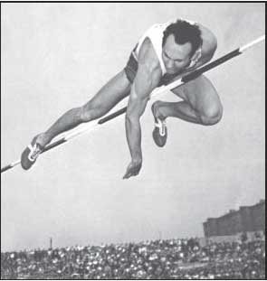

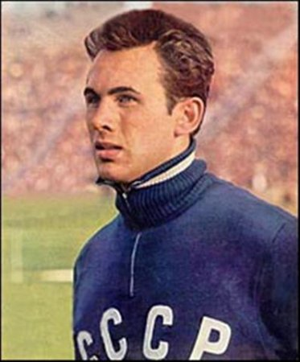

1

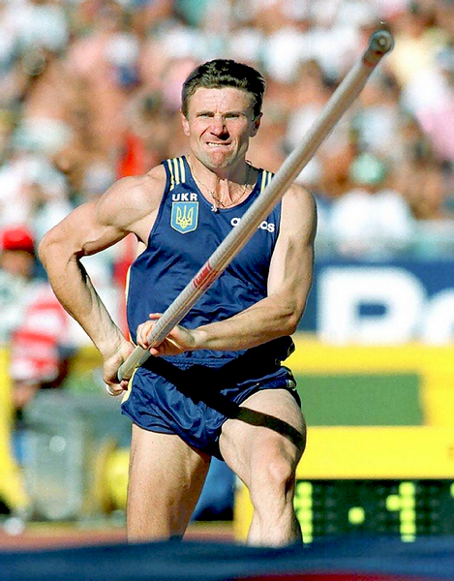

2

3

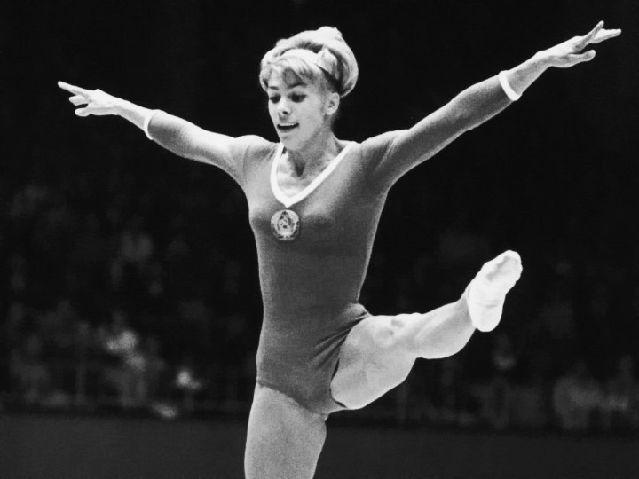

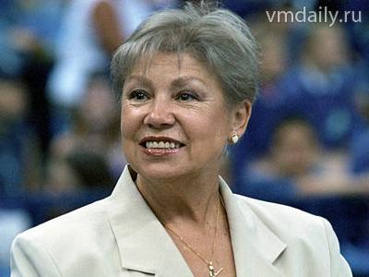

4

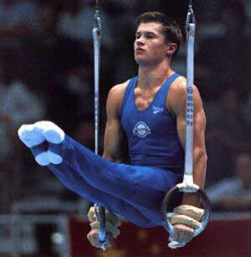

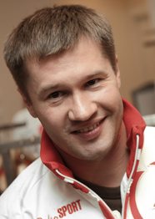

5

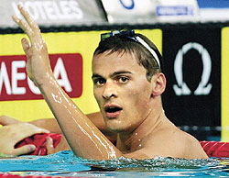

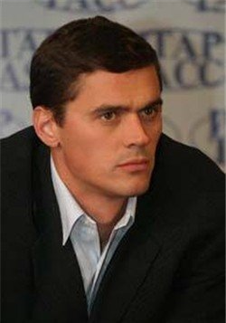

6

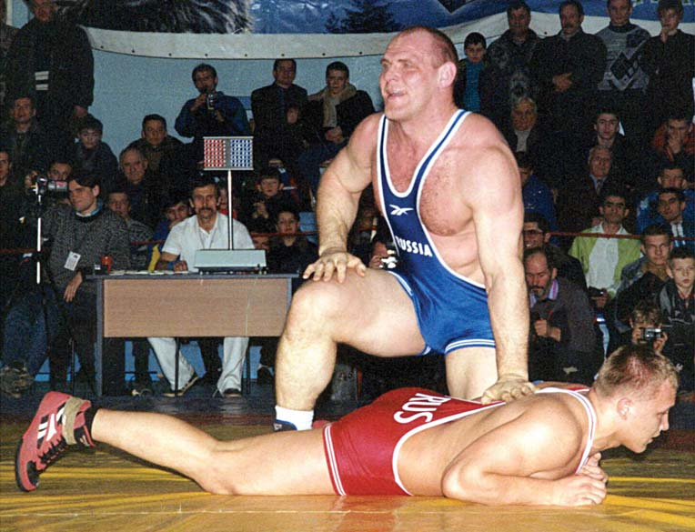

7

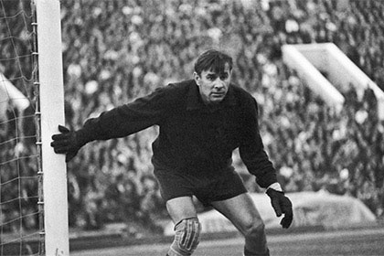

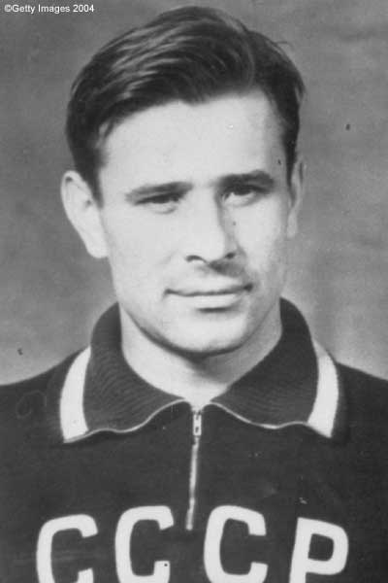
8

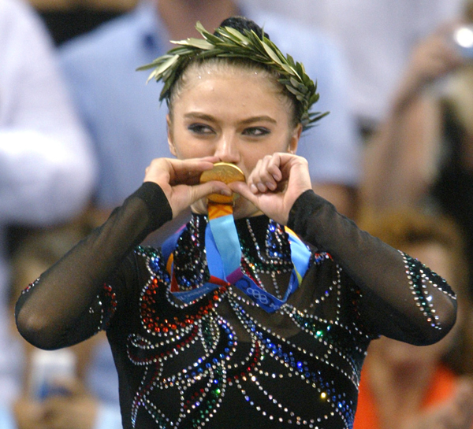

9

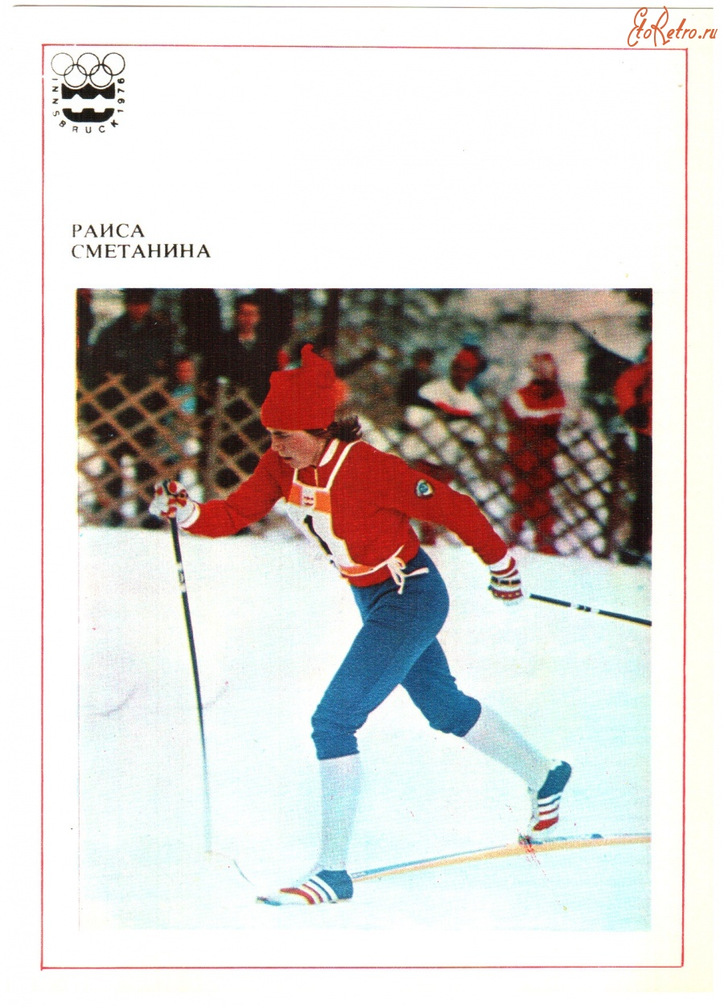

10

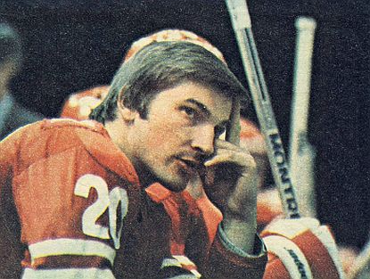

11
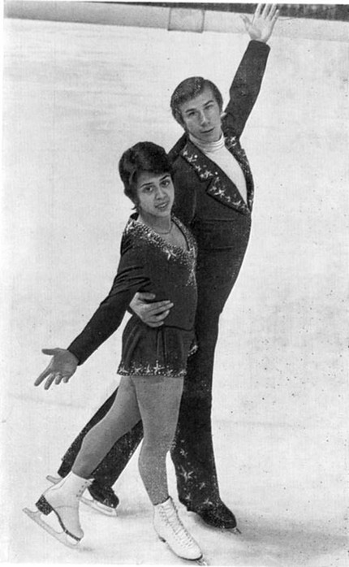
12

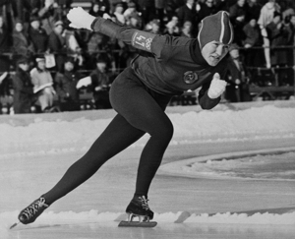

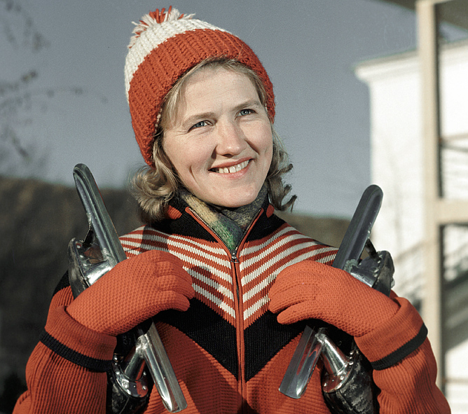

13

